**МИНИСТЕРСТВО ОБРАЗОВАНИЯ РЕСПУБЛИКИ БЕЛАРУСЬ**

**УЧРЕЖДЕНИЕ ОБРАЗОВАНИЯ**

**ГОМЕЛЬСКИЙ ГОСУДАРСТВЕННЫЙ ТЕХНИЧЕСКИЙ УНИВЕРСИТЕТ ИМЕНИ П. О. СУХОГО**

Факультет автоматизированных и информационных систем

Кафедра «Информационные технологии»

ОТЧЕТ ПО ЛАБОРАТОРНОЙ РАБОТЕ № 9

по дисциплине «Операционные системы»

на тему: «Простейшие схемы управления памятью»

Выполнил: студент гр. ИТП-11

Бондарев Е.Ю.

Принял: преподаватель

Карась О.В.

Гомель 2022

**Цель:** изучение алгоритмов управления памятью, разработка программы менеджера памяти.

**Задача:**

Разработать программу, реализующую заданный алгоритм выделения памяти.

Вариант 2:

Свопинг. Выгружается процесс, занимающий наименьший объём памяти.

**Задание**

Свопинг — это перемещение процессов из главной памяти на диск и обратно. В моём варианте я должен выгружать процессы, которые занимают наименьший объём памяти. То есть если я, к примеру задаю 4 раздела памяти и каждый этот раздел будет занимать по 10кб (рисунок 1).

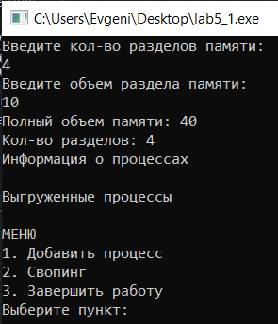

Рисунок 1 – Пример выделения памяти

После того как мы выделили память у нас появляется меню, в котором мы можем добавить новый процесс или совершить свопинг процесса, который занимает наименьший объём памяти или завершить работу программы. Если мы выберем первый пункт меню, то есть захотим создать новый процесс у на появится новое меню, где мы можем казать имя процесса и объем памяти, который он будет занимать. На рисунке 2 изображенное меню, где происходит добавление процесса.

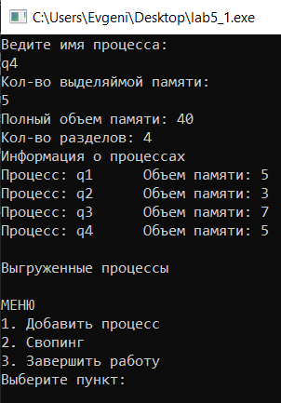

Рисунок 2 – Пример добавления нового процесса

После того как мы добавим ещё несколько процессов, а именно еще 3 раза у нас в главном меню будет добавлено 4 процесса. Пример указан на рисунке 3.

После этого мы можем добавить еще один процесс и так как у на всего 4 блока памяти то одному из процессов придётся выгрузится. И так у нас свопинг происходит по принципу того, что выгружается процесс с наименьшим объёмом памяти то именно этот процесс и будет выгружен. Пример этого указан на рисунке 3.

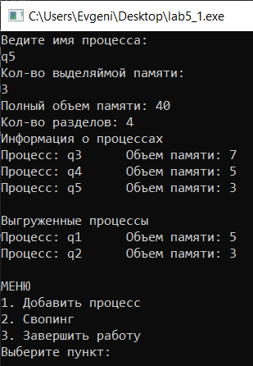

Рисунок 3 –Пример выгрузки процесса с наименьшим объёмом памяти

Так же по нажатию на кнопку 2 мы можем сами выгружать процессы и выгружаться будут те процессы, у которых наименьший объём памяти. В нашем случае будет выгружен процесс под номер 4.

**Вывод**: были изучены различные способы работы с памятью. Была разработана программа, реализующая свопинг процессов, занимающих наименьший объём памяти.

**Листинг программы**

**#include<stdio.h>**

**#include<string.h>**

**#include<conio.h>**

**#include<ctype.h>**

**#include <windows.h>**

**#include<math.h>**

**struct proces{**

**int size;**

**char name[100];**

**int time;**

**};**

**int main()**

**{**

**SetConsoleCP (1251);**

**SetConsoleOutputCP (1251);**

**int v_razdela;**

**int kol_razd, k = 0, i, kol=0, time = 1, del_proc, j=0, m, r = 1;**

**puts("Введите кол-во разделов памяти: ");**

**scanf("%d", &kol_razd);**

**puts("Введите объем раздела памяти: ");**

**scanf("%d", &v_razdela);**

**struct proces proc_kol[1000];**

**while(k != 3)**

**{**

**printf("Полный объем памяти: %d\n", kol_razd*v_razdela);**

**printf("Кол-во разделов: %d\n", kol_razd);**

**puts("Информация о процессах");**

**for(i = 0; i < kol_razd; i++)**

**{**

**if(proc_kol[i].size > 0 && kol <= kol_razd)**

**printf("Процесс: %s\t Объем памяти: %d\n", proc_kol[i].name, proc_kol[i].size);**

**if(kol > kol_razd)**

**{**

**j = kol-kol_razd;**

**m = j;**

**for(m; m < kol_razd+r; m++)**

**{**

**if(proc_kol[m].size != -1)**

**printf("Процесс: %s\t Объем памяти: %d\n", proc_kol[m].name, proc_kol[m].size);**

**}**

**r += 1;**

**break;**

**}**

**}**

**printf("\n");**

**puts("Выгруженные процессы");**

**if(j != 0)**

**{**

**for(i = 0; i < j; i++)**

**{**

**if(proc_kol[i].size > 0)**

**printf("Процесс: %s\t Объем памяти: %d\n", proc_kol[i].name, proc_kol[i].size);**

**}**

**}**

**printf("\n");**

**puts("МЕНЮ");**

**puts("1. Добавить процесс");**

**puts("2. Свопинг");**

**puts("3. Завершить работу");**

**puts("Выберите пункт: ");**

**scanf("%d", &k);**

**system("cls");**

**switch(k)**

**{**

**case 1:**

**puts("Ведите имя процесса: ");**

**scanf("%s", &proc_kol[kol].name);**

**puts("Кол-во выделяймой памяти: ");**

**scanf("%d", &proc_kol[kol].size);**

**if(proc_kol[kol].size > v_razdela)**

**{**

**proc_kol[kol].size = 0;**

**puts("Объем памяти указан не верно");**

**break;**

**}**

**else**

**{**

**proc_kol[kol].time = kol + time;**

**kol += 1;**

**time += 1;**

**break;**

**}**

**case 2:**

**proc_kol[kol].size = -1;**

**kol += 1;**

**break;**

**case 3:**

**break;**

**default:**

**puts("Объем памяти указан не верно");**

**break;**

**}**

**}**

**fflush(stdin);**

**getchar();**

**return 0;**

**}**